MINISTERUL CULTURII AL REPUBLICII MOLDOVA | • | UNIUNEA ARTIŞTILOR PLASTICI DIN REPUBLICA MOLDOVA | • | CENTRUL EXPOZITIONAL CONSTANTIN BRANCUSI CHISINAU

GHEORGHIŢĂ-VORNICU GHEORGHE

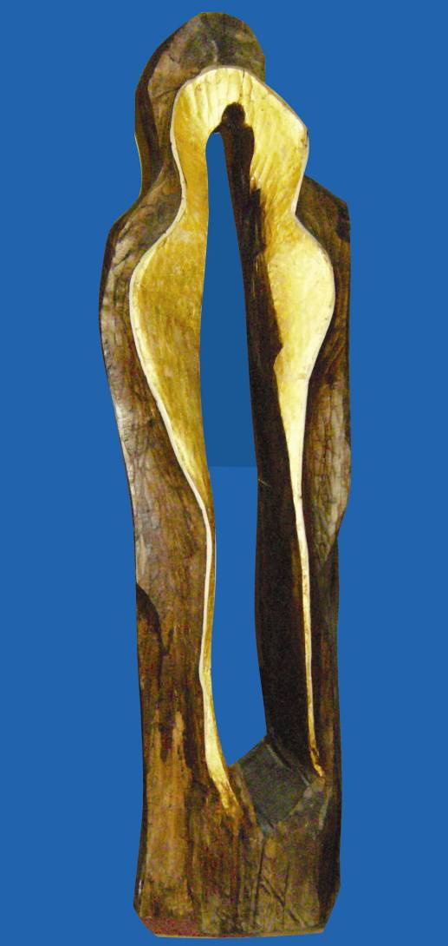

GHEORGHŢĂ-VORNICU Gheorghe 1955 Iaşi: Trecere prin timp, lemn, culoare, 1000 × 250 × 250 mm, 12001. Lucrare distinscă cu Premiul acordat de UAP, filiala Iaşi, Salonul UAP 2002. © foto, 2015 de autor; design:CECBR

NICI UN PUNCT COMUN

03-20 decembrie 2015│Vernisaj: Joi, 03 decembrie 2015, ora 15:00

Centrul Expoziţional Constantin Brâncuşi UAP
Bd. Ştefan cel Mare şi Sfânt, nr. 3, MD-2001, Chişinău │Program – zilnic – 10:00-18:00. Luni închis. www.arta.md

